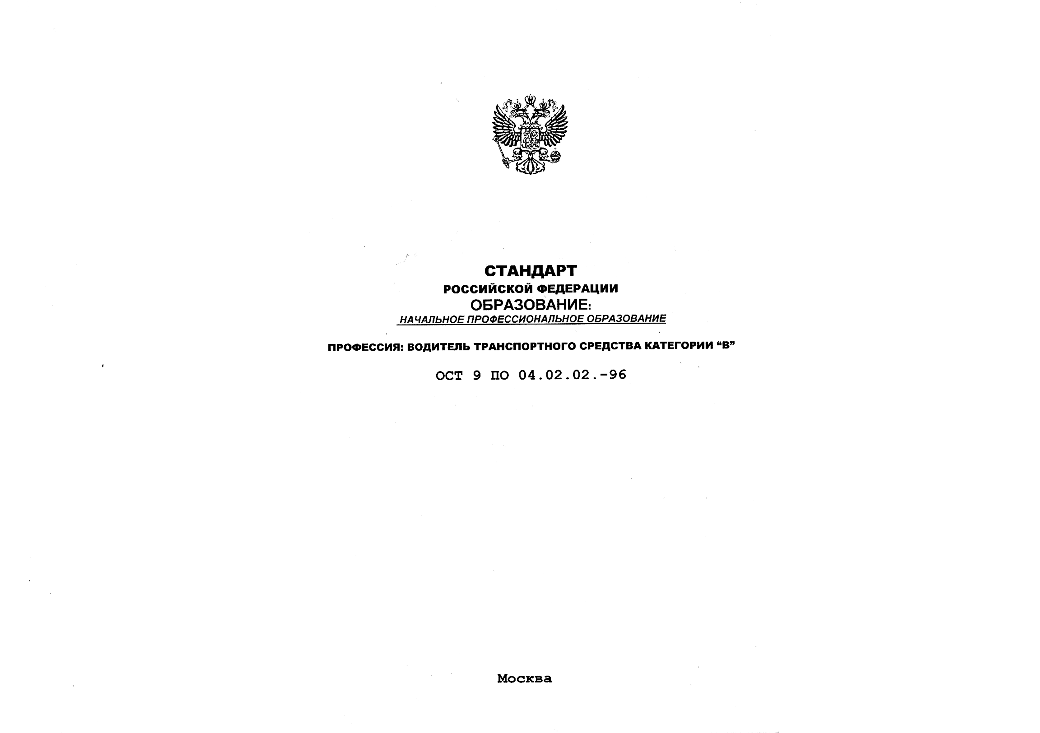
Согласован | Согласован | Утвержден
Главное управление | Министерство транспорта Российской Федерации | Департамент профессионального образования Министерства
Государственной | 14 октября 1996 г. | образования Российской Федерации
автомобильной инспекции Министерства внутренних дел |  | 15 октября 1996 г.
Российской Федерации
8 августа 1996 г.

Образование: Начальное Профессиональное Образование
Профессия: Водитель транспортного средства категории «В»

Федеральный компонент стандарта начального профессионального образования Российской Федерации по профессии водитель транспортного средства категории «В» включает документы:
А) профессиональную характеристику;
Б) федеральный компонент содержания профессионального цикла обучения.
Организация обучения по профессии осуществляется в соответствии с Перечнем профессий и специальностей начального профессионального образования (ОСТ 9 ПО 01.04 - 94).
Профессиональная характеристика отражает содержательные параметры профессиональной деятельности: ее основные виды, а также их теоретические основы.
В структуре федерального компонента содержания профессионального цикла выделены блоки учебного материала, предметные области и учебные элементы с указанием уровня их усвоения.
Название учебных элементов в стандарте указывает на конкретное содержание деятельности, которые должен освоить выпускник в результате обучения. Соотношение теоретического и практического обучения при усвоении учебных элементов определяется учебно-программной документацией.
Учебным элементам соответствуют определенные уровни усвоения. Стандарт начального профессионального образования предусматривает использование следующих уровней:
1 уровень - узнавание изученных ранее объектов, свойств, процессов в данной профессиональной деятельности и выполнение действий с опорой (подсказкой).
2 уровень - самостоятельное выполнение по памяти типового действия.
3 уровень - продуктивное действие, т.е. создание алгоритма деятельности в нетиповой ситуации на основе изученных ранее типовых действий.
При изложении федерального компонента принят следующий порядок:
название блоков пишутся заглавными буквами и имеют сквозную нумерацию;
название модулей выделяются курсивом;
название предметных областей внутри блоков выделены прописными буквами, номер предметной области содержит номер блока и порядковый номер области внутри блока;
номер основного обобщающего учебного элемента включает номер блока и порядковый номер данного элемента;
узловые учебные элементы перечисляются с красной строки после основного обобщающего учебного элемента, к которому относится;
для ряда учебных элементов и некоторых предметных областей выделены характеризующие их признаки, которые следуют после двоеточия за названием предметной области или учебного
элемента;
признаки основного обобщающего учебного элемента или предметной области относятся ко всем входящим в них нижерасположенным учебным элементам;
для учебных элементов, после которых уровень усвоения не указан, подразумевается первый уровень;
уровень усвоения отличный от первого уровня указывается в круглых скобках непосредственно за учебным элементом или признаком и относится только к нему.
Учебные планы и программы для организации обучения по профессии водитель транспортного средства категории «В» разрабатываются Институтом развития профессионального образования Министерства образования Российской Федерации на основе Модели учебного плана для учреждений начального профессионального образования (ОСТ 9 ПО 01.03 - 93), документов настоящего стандарта, документов, регламентирующих федеральный компонент содержания отдельных циклов обучения, примерной программной документации по профессии, разработанной Институтом развития профессионального образования Министерства образования Российской Федерации, а также документов национально-регионального компонента стандарта начального профессионального образования.
Требования к результатам обучения (содержательные параметры деятельности, указанные в профессиональной характеристике, учебные элементы и их уровни усвоения) являются основными параметрами, проверяемыми при оценке качества подготовки выпускников по специальности и аттестации образовательного учреждения. Выполнение этих требований служит основанием для выдачи выпускникам документов государственного образца о квалификации.
Данный стандарт имеет межведомственный характер, распространяется на все формы подготовки по специальности как в государственных, так и негосударственных структурах независимо от их правового статуса и имеет юридическую силу во всех регионах Российской Федерации.
Профессиональная Характеристика

1. Профессия: Водитель транспортного средства категории «В»

2. Назначение профессии.
Водитель транспортного средства категории «В» имеет право управлять автомобилями, разрешенная максимальная масса которых не превышает 3500 кг. и число сидячих мест которых, помимо сиденья водителя, не превышает восьми; на управление автомобилями с прицепом, разрешенная максимальная масса которого не превышает 750 кг.; осуществляет перевозки пассажиров и грузов.
Профессиональные знания и навыки водителя позволяют ему подготавливать автотранспортное средство к эксплуатации в различных погодных и дорожных условиях, экономично его эксплуатировать и управлять им с соблюдением безопасности движения.
Оказание первой доврачебной медицинской помощи пострадавшим при несчастных случаях на дорогах.
Оформление и ведение установленной путевой документации.

3 Квалификация.
В системе непрерывного профессионального образования водитель транспортного средства категории «В» относится к первой ступени квалификации.
Обучение по данной профессии может осуществляться самостоятельно в соответствии с требованиями Стандарта.
Повышение квалификации водителя транспортного средства осуществляется для углубления и расширения начальных знаний и умений, а также получение смежной профессии.

4. Содержательные параметры профессиональной деятельности:
Вид профессиональной деятельности | Теоретические основы профессиональной деятельности
Управление автомобилями, разрешенная максимальная масса которых не превышает 3500 кг. и число сидячих мест которых, помимо сиденья водителя, не превышает восьми и управление автомобилями с прицепом, разрешенная максимальная масса которого не превышает 750 кг.  Перевозка пассажиров и грузов  Оформление путевых документов | Основы безопасного управления транспортными средствами  Правовая ответственность водителя
Соблюдение Правил дорожного движения | Правила дорожного движения
Оказание первой медицинской помощи пострадавшим на дорогах | Доврачебная медицинская помощь пострадавшим в дорожно-транспортном происшествии
Проверка технического состояния транспортного средства и устранение возникших во время работы мелких эксплуатационных неисправностей, не требующих разборки механизмов | Устройство и техническое обслуживание легкового автомобиля
Специфические требования:
Возраст к концу обучения - 18 лет.
Пол водителя транспортного средства не регламентируется.
Медицинские ограничения регламентированы Перечнем противопоказаний Министерства здравоохранения Российской Федерации.

Федеральный компонент содержания профессионального цикла.
1. | ПРОФЕССИОНАЛЬНЫЙ БЛОК ВОДИТЕЛЯ ТРАНСПОРТНОГО СРЕДСТВА КАТЕГОРИИ «В».
1.1. | Транспортное средство категории «В» (2).
1.1.1. | Общее устройство автомобиля: классификация, технические характеристики.
1.1.2. | Общее устройство и работа двигателя: кривошипно-шатунный механизм, механизм газораспределения, системы охлаждения и питания, смазочная система; неисправности, их признаки и способы устранения.
1.1.3. | Электрооборудование: источники и потребители электроэнергии, система зажигания, потребители; неисправности, их признаки и способы устранения.
1.1.4. | Трансмиссия: устройство и назначение трансмиссии; сцепление, коробка передач, карданная и главная передачи; неисправности, их признаки и способы устранения.
1.1.5. | Несущая система: кузов легкового автомобиля, передняя подвеска, задняя подвеска, дополнительное оборудование; неисправности, их признаки и способы устранения.
1.1.6. | Механизмы управления: рулевое управление, тормозные системы; неисправности, их признаки и способы устранения.
1.1.7. | Основы технического обслуживания: ежедневное техническое обслуживание, порядок выполнения работ по техническому обслуживанию, устранение мелких эксплуатационных неисправностей автомобиля.
1.2. | Правила дорожного движения (2).
1.2.1. | Общие положения. Основные понятия и термины. Обязанности водителей, пешеходов и пассажиров.
1.2.2. | Дорожные знаки, дорожная разметка и ее характеристики. Регулирование дорожного движения.
1.2.3. | Порядок движения, остановка и стоянка транспортных средств. Проезд перекрестков, пешеходных переходов, остановок транспортных средств общего пользования и железнодорожных переездов. Особые условия движения.
1.2.4. | Перевозка людей и грузов.
1.2.5. | Техническое состояние транспортных средств.
1.2.6. | Номерные, опознавательные знаки, предупредительные устройства, надписи и обозначения.
1.3. | Основы безопасного управления транспортными средствами.
1.3.1. | Техника пользования органами управления автомобилем (2).
1.3.2. | Управление автомобилем в ограниченном пространстве, на перекрестках и пешеходных переходах, в транспортном потоке (3).
1.3.3. | Управление автомобилем в темное время суток и в условиях ограниченной видимости, в особых и сложных дорожных условиях (3).
1.3.4. | Дорожно-транспортное происшествие (2).
1.3.5. | Эксплуатационные показатели автомобиля, профессиональная надежность водителя, основы психофизиологии труда водителя, этика водителя, дорожные условия (2).
1.3.6. | Административная и дисциплинарная ответственность водителя за нарушение Правил дорожного движения, уголовная ответственность за автотранспортные преступления (2).
1.3.7. | Гражданская ответственность за причинение вреда, правовые основы охраны природы (2).
1.4. | Доврачебная медицинская помощь пострадавшим в дорожно-транспортном происшествии (2).
1.4.1. | Дорожно-транспортный травматизм, медицинское оснащение транспортных средств.
1.4.2. | Общие положения, основы анатомии и физиологии человека, состояние опасное для жизни.
1.4.3. | Первая помощь при травмах и пострадавшим при несчастных случаях на дорогах.
1.4.4. | Последовательность действий при оказании первой медицинской помощи пострадавшим при дорожно-транспортном происшествии.
1.5. | Вождение транспортного средства категории «В» (3).
1.5.1. | Начальное обучение.
1.5.2. | Маневрирование.
1.5.3. | Вождение по дорогам с малой интенсивностью движения.
1.5.4. | Вождение по дорогам с большой интенсивностью движения.
1.5.5. | Особые условия вождения.
1.5.6. | Совершенствование навыков управления.

Стандарт разработан Институтом Развития Профессионального Образования Министерства Образования РФ:
Директор Института Развития Профессионального Образования МО РФ Смирнов И.П.

Зам. Директора ИРПО Федотова Л.Д.

Руководитель разработки:
Зав. лабораторией методического обеспечения профессий с/х и Вооруженных сил Кива А.А.

Исполнитель:
Зав. лабораторией методического обеспеченияпрофессий с/х и Вооруженных сил Кива А.А.

СОГЛАСОВАНО
Министерство Внутренних Дел России
Главное Управление ГАИ
Письмо от 08.08.96г. № 13/5-1759 Федоров В.А.

Министерство транспорта РФ
Управление кадровой и социальной политики
Письмо от 14.10.96г. № УКГ1-10/157 Кузубов Д.Н.

